Как понять, что ребёнок не готов к школе?
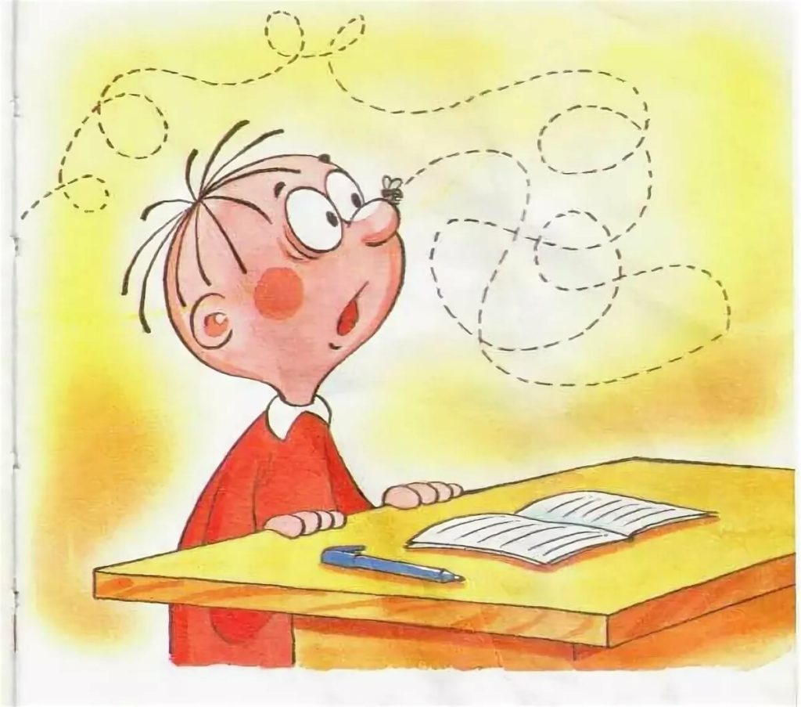
Отдать ребенка в первый класс с шести лет или посидеть еще годик – эта дилемма встает перед многими родителями. Решение чаще всего принимают, исходя из уровня интеллектуального развития малыша, при этом другие показатели в расчет не берутся. Почему так делать нельзя и как на самом деле определить готовность ребенка к школе.

Интеллектуальная готовность
Это то, на что родители обращают внимание в первую очередь: набор определенных знаний, а также степень развития памяти, внимания, мышления, воображения и речи.
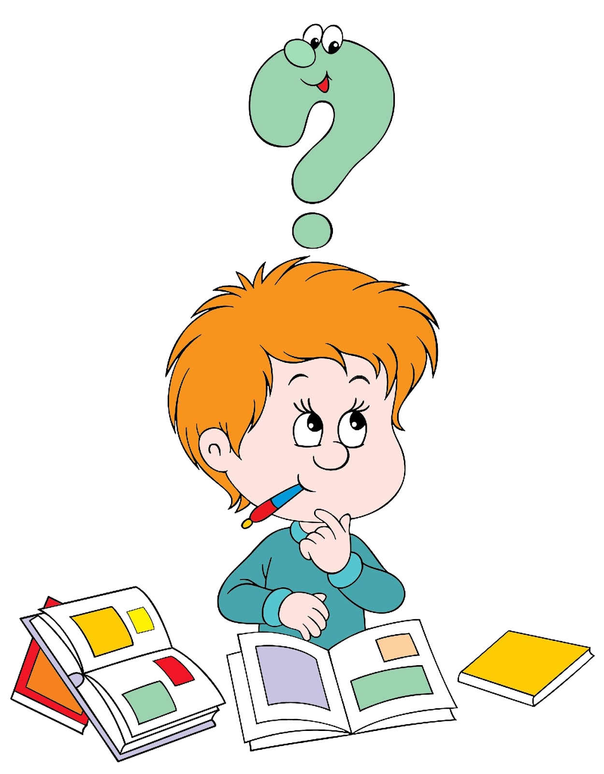
Тесты и опросники, которые можно найти в сети и разных педагогических изданиях, как правило, оценивают именно эту сторону готовности ребенка. И именно здесь кроется опасность ошибки. Если дошкольник легко справляется с заданиями, это очень льстит родительскому самолюбию, и маленького «гения» хотят отдать в школу как можно раньше. Однако развитие – процесс многогранный, и списывать со счетов другие признаки готовности ребенка к школе нельзя. К тому же чрезмерно осведомленный ребенок может быстро утратить интерес к учебе в школе.
Уровень интеллектуальной готовности можно проверить в домашних условиях с помощью графического диктанта – рисования по клеточкам под диктовку. Он позволяет оценить, насколько ребенок сосредоточен и внимателен, а также определить уровень слухового восприятия и пространственного интеллекта.

Психологическая готовность
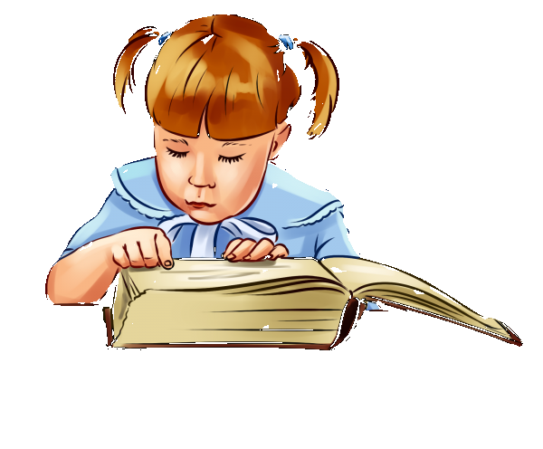
Когда в школу приводят шестилеток, которые с двух лет обучались в кружках раннего развития, это часто приводит к «отложенным» проблемам. Дисграфия, дислексия, отсутствие мотивации к учебе, трудности в коммуникации проявляются не в первые месяцы обучения и адаптации, а позднее. Часто даже при высоком интеллектуальном уровне ребенок не готов к первому классу психологически. Обычно общая психологическая готовность формируется только после семи лет.
Если ребенок не может 20 минут просидеть на одном месте, выполняя какое-то задание, не удерживает внимание, не запоминает инструкцию, не умеет работать по образцу, отвлекается на любую помеху, у него отсутствует интерес к окружающему миру (познавательная активность, любознательность) – то у него возникнут трудности в обучении. В этом случае со школой лучше повременить.
Если же такой возможности нет, стоит предупредить учителя. Родителям нужно больше времени проводить с ребенком, не нагружать его дополнительно, на какое-то время отказаться от кружков и секций и наблюдать за состоянием и настроением школьника. При необходимости обратиться к психологу или неврологу.

Физическая готовность
Обучение – это не только умственная, но и непростая физическая работа. Ребенок вынужден носить тяжелый рюкзак, много сидеть за партой в школе и дома. Функциональные системы организма должны быть достаточно сформированы для таких нагрузок.
Чтобы самостоятельно оценить, насколько дошкольник физически готов к первому классу, используют следующие методы:
- «Филиппинский тест». Ребенок должен накрыть левое ухо правой ладонью, закинув руку над головой. Если ладонь полностью или частично накрывает ухо, то у ребенка уже произошел скачок роста и физически он готов к школьным нагрузкам. Если нет – ему будет сложно долго сидеть за партой и удерживать внимание на уроке.
- Проверка по зубам. Количество коренных зубов указывает на физиологическую зрелость ребенка. Чем их больше, тем более сформирована костная система для длительных нагрузок.
Однако все же лучше пройти консультацию у врача на предмет хронических или острых заболеваний. Если есть какие-то проблемы, это еще не значит, что идти в школу нельзя. Но нужно будет создать для ребенка специальные условия.

Социальная готовность
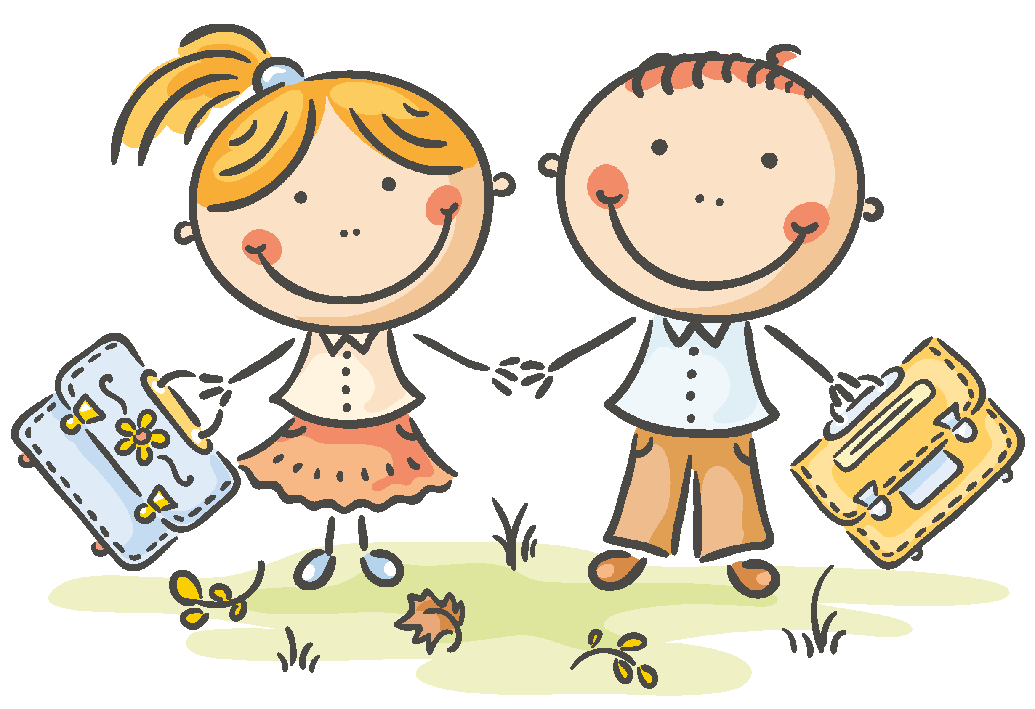
Ребенок должен уметь общаться со взрослыми и сверстниками, понимать и принимать установленные в социуме правила.
Если он активно играет со сверстниками, живо интересуется происходящим вокруг, любит задавать вопросы – его социальное развитие благоприятно для начала обучения в школе. Если же малыш плохо воспринимает просьбы, привык нарушать правила, у него не развит эмоциональный интеллект и он не умеет выстраивать общение со сверстниками, школьная адаптация может пройти тяжело.
Проблемы в этом плане чаще всего наблюдаются у детей, которые не ходили в детский сад. Они могут стесняться задавать вопрос или просить взрослого о помощи; могут не знать, как договариваться с детьми, участвовать в совместной деятельности. Однако подобные сложности вовсе не означают, что обучение в школе невозможно. Таким детям требуется более внимательное отношение со стороны педагога и родителей, особенно в первые месяцы учебы.
Кроме того, важно, чтобы ребенок владел элементарными бытовыми навыками: умел завязывать шнурки, переодеваться в спортивную форму, складывать школьные принадлежности в рюкзак, тщательно мыть руки и так далее. И, конечно, был способен попросить о помощи, если что-то не получается.

Рано или поздно: советы родителям
Согласно закону об образовании, ребенок может пойти в первый класс с шести с половиной до восьми лет. Тут важен индивидуальный подход: некоторые дети готовы к школе в шесть лет, а другие не готовы и в семь.
Для диагностики готовности к школе психологи используют специализированные комплексные тесты, различные опросники и так далее. Родители тоже при желании могут воспользоваться некоторыми из диагностических методик, которые есть в интернете.
Однако увлекаться самостоятельной диагностикой все же не стоит. Если есть сомнения, лучше обратиться к психологу или нейропсихологу. Он проведет диагностику и точно скажет об уровне готовности ребенка, о трудностях (если они есть), даст рекомендации. Лучше делать это весной, чтобы было время устранить проблемы и подготовиться к школе.
